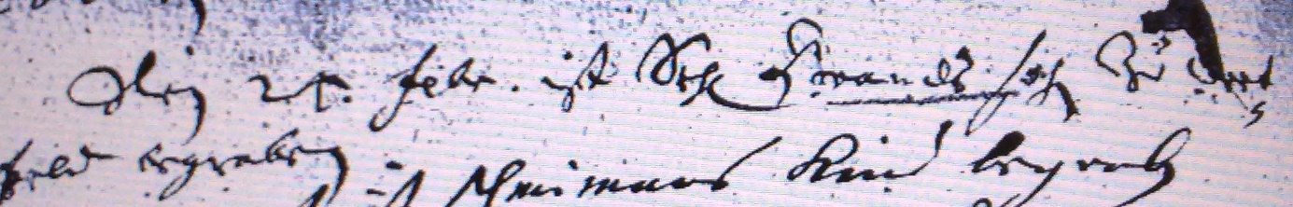

Kirchenbuch Bönen 1706; ARCHION-Bild 178 in „Taufen etc. 1694 – 1764“
Abschrift:
„den 21. Febr. ist Sohn Brands Sohn zu Weetfeld begraben“.

